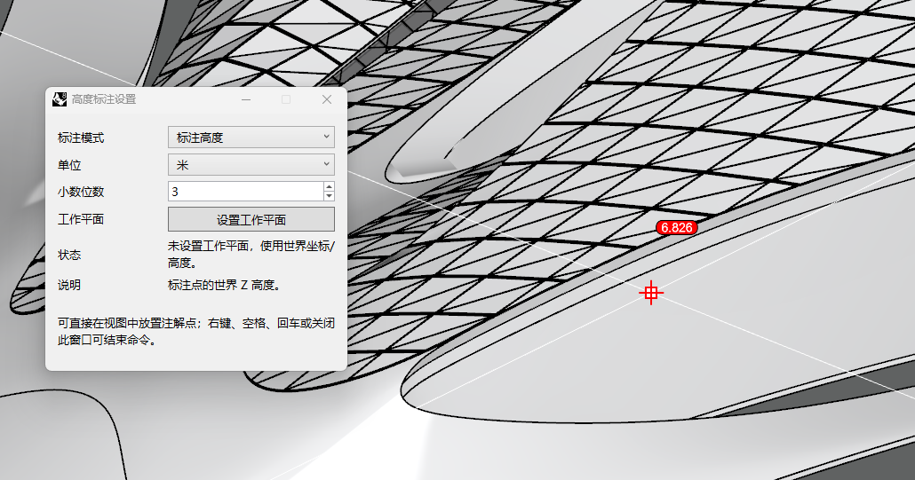
rsHeightDot
执行命令后，可以直接在模型上标注高度，或者XYZ坐标。可以点击工作平面，通过三点绘制矩形的方式来放置工作平面，之后的高度标注或者xyz标注都会参考你设置的工作平面计算对应的数值。随时可以关闭。

